Resolución del Pleno del Instituto de Transparencia, Acceso a la Información Pública y Protección de Datos Personales del Estado de México y Municipios, con domicilio en Metepec, Estado de México; de fecha treinta y uno (31) de mayo de dos mil veintitrés.

VISTO el expediente electrónico formado con motivo del recurso de revisión 05193/INFOEM/IP/RR/2022, promovido por XXXXXXX, en lo sucesivo se identificará como RECURRENTE; en contra de la respuesta del Ayuntamiento de Ecatepec de Morelos, en adelante el SUJETO OBLIGADO, por lo que se procede a dictar la presente resolución, con base en los siguientes:

ANTECEDENTES

- El siete (07) de marzo de dos mil veintidós, se presentó ante el SUJETO OBLIGADO vía Sistema de Acceso a la Información Mexiquense (SAIMEX), la solicitud de información pública registrada con el número 00184/ECATEPEC/IP/2022, mediante la cual se requirió lo siguiente:

“se me entregue copia de la fianza señalada por el artículo 96 de la Ley Orgánica Municipal del Estado de México; es decir, la caución por el manejo de los fondos municipales por un monto equivalente al uno al millar del importe correspondiente a los ingresos propios y las participaciones que en ingresos federales y estatales le correspondieron del ejercicio inmediato anterior. En su caso, el expediente de la fianza de fidelidad que contenga copia del contrato, documento o instrumento jurídico en el que conste la obligación del fiado; copia de la póliza de fianza o del documento de inclusión que garantice la obligación y los endosos modificatorios expedidos a favor del ente público.” (Sic)

- Se hace constar que se señaló como modalidad de entrega de la información a través de SAIMEX.
- El diez (10) de marzo de dos mil veintidós, el SUJETO OBLIGADO realizó un requerimiento al Servidor Público Habilitado, como se observa:

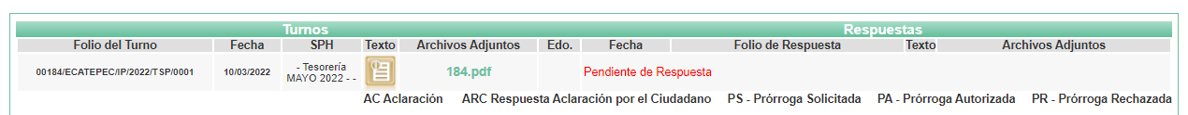

- El veintinueve (29) de marzo de dos mil veintidós, el SUJETO OBLIGADO dio respuesta a la solicitud de información en los siguientes términos:

“…En respuesta a la solicitud recibida, nos permitimos hacer de su conocimiento que con fundamento en el artículo 53, Fracciones: II, V y VI de la Ley de Transparencia y Acceso a la Información Pública del Estado de México y Municipios, le contestamos que:

El H. Ayuntamiento Constitucional de Ecatepec de Morelos hace de su conocimiento la respuesta emitida por Tesorería Municipal, la cual se anexa al presente en formato PDF. De igual manera envió ACTA: ACT/CT/ECA/EXT/021/2022, de fecha: 25 de marzo de 2022. Sin otro particular por el momento, quedo de Usted…” (Sic)

Se adjuntó el archivo electrónico denominado “acta 184.pdf” de diecisiete (17) fojas, consistente en la copia digitalizada de los siguientes documentos:

- Oficio del 29 de marzo de 2022, emitido por el Titular de la Unidad de Transparencia, dirigido a Solicitante, por el que, hizo de su conocimiento la respuesta emitida por la Tesorería Municipal la cual se anexó en formato PDF, así como, el Acta ACT/CT/ECA/EXT/021/2022 de fecha 25 de marzo de 2022.

- Acta ACT/CT/ECA/EXT/021/2022 de la Sesión Extraordinaria celebrada el veinticinco (25) de marzo de dos mil veintidós por el Comité de Transparencia, donde se acordó la clasificación de la información como confidencial y se autorizó la elaboración de la versión pública testando datos personales respecto a la información contenida y derivada en respuesta a la solicitud 184/ECATEPEC/IP/2022.

- Oficio del 15 de marzo de 2022, emitido por la Tesorera Municipal, dirigido a Titular de la Unidad de Transparencia, por el que, remitió la copia simple fotostática de la póliza de fianza No. 2519766, que avala la información requerida antes mencionada en la solicitud de información, la cual consiste en diez (10) páginas útiles.

- Póliza de fianza No. 2519766 y factura.

- El veintinueve (29) de marzo de dos mil veintidós, el Recurrente interpuso el recurso de revisión, en contra de la respuesta, señalando como:

Acto impugnado: “El documento corresponde al 2021, por lo que faltarìa agregar el 2022” (Sic)

Razones o Motivos de inconformidad: “No entrega la información relativa al año 2022” (Sic)

- Se registró el recurso de revisión bajo el número de expediente al rubro indicado, asimismo con fundamento en lo dispuesto por el artículo 185 fracción I de la Ley de Transparencia y Acceso a la Información Pública del Estado de México y Municipios se turnó a la Comisionada María del Rosario Mejía Ayala, con el objeto de su análisis.

- La Comisionada Ponente con fundamento en lo dispuesto por el artículo 185 fracción II de la ley de la materia, a través del acuerdo de admisión de treinta y uno (31) de marzo de dos mil veintidós, puso a disposición de las partes el expediente electrónico vía SAIMEX a efecto de que en un plazo máximo de siete días manifestaran lo que a derecho convinieran, ofrecieran pruebas y alegatos según corresponda al caso concreto, de esta forma para que el SUJETO OBLIGADO presentara el informe justificado procedente.
- El SUJETO OBLIGADO no rindió el informe justificado correspondiente para manifestar lo que a su derecho conviniera, por su parte, el Recurrente no presentó pruebas ni alegatos, según consta en el SAIMEX.



- El dos (02) de junio de dos mil veintidós, el se notificó el acuerdo mediante el cual se amplió el plazo para emitir resolución por un término de 15 días adicionales.

- Este organismo garante no pasa por alto justificar, que el plazo para emitir resolución en el presente asunto encuentra justificación en el alto número de recursos de revisión recibidos dentro del primer semestre del año dos mil veintidós, que, en comparación con los recibidos el año pasado dentro del mismo periodo, se ha incrementado aproximadamente un 400%, circunstancia atípica que ha rebasado las capacidades técnicas y humanas del personal encargado de la proyección de las resoluciones a dichos medios de impugnación.

- Por ello, es menester precisar que, si bien se ha excedido el plazo para resolver el presente medio de impugnación, de conformidad con la ley de la materia, el plazo para emitir resolución se encuentra justificado en los elementos para medir su razonabilidad de asuntos conforme a los parámetros establecidos por diversos órganos jurisdiccionales federales, aplicables también en procedimientos análogos, como el que nos ocupa.

- Así, en términos de lo que establecen los artículos 8.1 y 25 de la Convención Americana sobre Derechos Humanos, los recursos deben ser sencillos y resolverse en el menor tiempo posible, tomando en consideración la dilación total del procedimiento; esto es, en un plazo razonable.

- En ese sentido, el legislador fijó los términos procesales en las leyes, de manera general, sin que pudiera prever la variada gama de casos que son resueltos por los órganos jurisdiccionales o cuasi jurisdiccionales, tanto por la complejidad de los hechos, como por el número de casos que conocen.

- Por ello, excepcionalmente, si un asunto es resuelto con posterioridad a los plazos señalados por la norma debe analizarse la razonabilidad del tiempo necesario para su resolución, atentos a los siguientes criterios:

a) Complejidad del asunto: La complejidad de la prueba, la pluralidad de sujetos procesales, el tiempo transcurrido, las características y contexto del recurso.
b) Actividad Procesal del interesado: Acciones u omisiones del interesado.
c) Conducta de la Autoridad: Las Acciones u omisiones realizadas en el procedimiento. Así como si la autoridad actuó con la debida diligencia.
d) La afectación generada en la situación jurídica de la persona involucrada en el proceso: Violación a sus derechos humanos.

- De modo que, cuando se trate de un asunto excepcional, por alguna o todas las características mencionadas o bien, cuando el ingreso de asuntos al órgano jurisdiccional o cuasi jurisdiccional respectivo supere notoriamente al que podría considerarse normal, debe concluirse que es una excluyente de responsabilidad en relación con la actuación del funcionario, como ha acontecido en el caso que nos ocupa.

- Argumento que encuentra sustento en la jurisprudencia P./J. 32/92 emitida por el Pleno de la Suprema Corte de Justicia de la Nación de rubro “TÉRMINOS PROCESALES. PARA DETERMINAR SI UN FUNCIONARIO JUDICIAL ACTUÓ INDEBIDAMENTE POR NO RESPETARLOS SE DEBE ATENDER AL PRESUPUESTO QUE CONSIDERÓ EL LEGISLADOR AL FIJARLOS Y LAS CARACTERÍSTICAS DEL CASO.”, visible en la Gaceta del Seminario Judicial de la Federación con el registro digital 205635.

- Razones por las cuales cabe concluir que, la resolución al recurso de revisión se solventa hasta esta fecha, debido a que existe una excesiva carga de trabajo en desproporción a la capacidad de los recursos materiales y humanos con que cuenta este Instituto para atender la enorme demanda de usuarios que acuden para que se les garantice su Derecho de acceso a la información Pública y Protección de Datos Personales, aunado a la complejidad de los hechos a los que se refieren, así como al volumen del expediente, la extensión de los escritos y pruebas aportadas y desahogadas por las partes; lo que impide la tramitación de los recursos dentro de los términos legales previamente establecidos por la Ley, por tratarse de causas de fuerza mayor.

- Al respecto, también son de considerar los criterios sostenidos por el Cuarto Tribunal Colegiado en Materia Administrativa del Primer Circuito, cuyos rubros y datos de identificación son los siguientes:

“PLAZO RAZONABLE PARA RESOLVER. DIMENSIÓN Y EFECTOS DE ESTE CONCEPTO CUANDO SE ADUCE EXCESIVA CARGA DE TRABAJO.” consultable en el Seminario Judicial de la Federación y su gaceta, con el registro digital 2002351.
“PLAZO RAZONABLE PARA RESOLVER. CONCEPTO Y ELEMENTOS QUE LO INTEGRAN A LA LUZ DEL DERECHO INTERNACIONAL DE LOS DERECHOS HUMANOS.”, visible en el Seminario Judicial de la Federación y su gaceta, con el registro digital 2002350.

- Por ello, este Organismo Garante comprometido con la tutela de los derechos humanos confiados, señala que este exceso del plazo legal para resolver el presente asunto, resulta de carácter excepcional.

- La Comisionada Ponente decretó cierre de instrucción mediante el acuerdo del dos (02) de junio de dos mil veintidós; por lo que ordenó turnar el expediente a resolución, misma que ahora se pronuncia; y------------------------------------------------------

CONSIDERANDO

PRIMERO. De la competencia

- Este Instituto de Transparencia, Acceso a la Información Pública y Protección de Datos Personales del Estado de México, es competente para conocer y resolver el presente recurso de revisión interpuesto por el Recurrente conforme a lo dispuesto en los artículos 6, apartado A, fracción IV de la Constitución Política de los Estados Unidos Mexicanos; 5, párrafos trigésimo, trigésimo primero y trigésimo segundo, fracciones IV y V, de la Constitución Política del Estado Libre y Soberano de México; artículos 1, 2 fracción II, 13, 29, 36 fracciones I y II, 176, 178, 179, 181 párrafo tercero y 185 de la Ley de Transparencia y Acceso a la Información Pública del Estado de México y Municipios; 6, 9 fracciones I y XXIII, y 11 del Reglamento Interior del Instituto de Transparencia, Acceso a la Información Pública y Protección de Datos Personales del Estado de México y Municipios.

SEGUNDO. De la oportunidad y procedencia.

- El medio de impugnación fue presentado a través del SAIMEX, en el formato previamente aprobado para tal efecto y dentro del plazo legal de quince días hábiles otorgados; siendo así que el SUJETO OBLIGADO entregó respuesta a la solicitud el veintinueve (29) de marzo de dos mil veintidós, de tal forma que el plazo para interponer el recurso de revisión transcurrió del treinta (30) de marzo al veintiséis (26) de abril de dos mil veintidós; en consecuencia, presentó su inconformidad el veintinueve (29) de marzo de dos mil veintidós, por lo que se encuentra dentro de los márgenes temporales previstos en el artículo 178 de la Ley de Transparencia y Acceso a la Información Pública del Estado de México y Municipios vigente.

- Por otro lado, el escrito contiene las formalidades previstas por el artículo 180 último párrafo de la Ley de la materia actual, por lo que es procedente que este Instituto de Transparencia, Acceso a la Información Pública y Protección de Datos Personales del Estado de México y Municipios, conozca y resuelva el presente recurso.

TERCERO. De las causales del sobreseimiento.

- El recurso revisión tiene como finalidad reparar cualquier posible afectación al Derecho de Acceso a la Información Pública en términos del Título Octavo de la Ley de Transparencia, Acceso a la Información Pública del Estado de México y Municipios, y determinar la confirmación; revocación o modificación; desechamiento o sobreseimiento; y, en su caso, ordenar la entrega de la información respecto a la falta de respuesta por parte del SUJETO OBLIGADO.

- De acuerdo con el precepto legal contenido en la fracción IV del artículo 192 de la Ley de Transparencia y Acceso a la Información Pública del Estado de México y Municipios, el recurso será sobreseído, cuando una vez admitido, aparezca alguna causal de improcedencia en términos de la misma Ley.

  - De la solicitud de información

- Como ya se ha señalado, la Particular requirió al Ayuntamiento de Toluca: “se me entregue copia de la fianza señalada por el artículo 96 de la Ley Orgánica Municipal del Estado de México; es decir, la caución por el manejo de los fondos municipales por un monto equivalente al uno al millar del importe correspondiente a los ingresos propios y las participaciones que en ingresos federales y estatales le correspondieron del ejercicio inmediato anterior. En su caso, el expediente de la fianza de fidelidad que contenga copia del contrato, documento o instrumento jurídico en el que conste la obligación del fiado; copia de la póliza de fianza o del documento de inclusión que garantice la obligación y los endosos modificatorios expedidos a favor del ente público.” (Sic)

- Ante ello, el SUJETO OBLIGADO a través de la Tesorera Municipal remitió la copia simple fotostática de la póliza de fianza No. 2519766, que avala la información requerida en la solicitud de información, así como, el Acta de la Sesión Extraordinaria del Comité de Transparencia celebrada el veinticinco (25) de marzo de dos mil veintidós, por medio de la cual, se aprobó la propuesta de clasificación como información confidencial de los datos personales contenidos, documentales que se insertan a continuación a modo de ilustración:

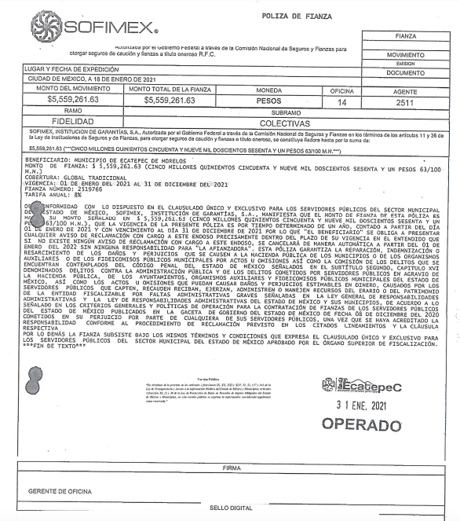
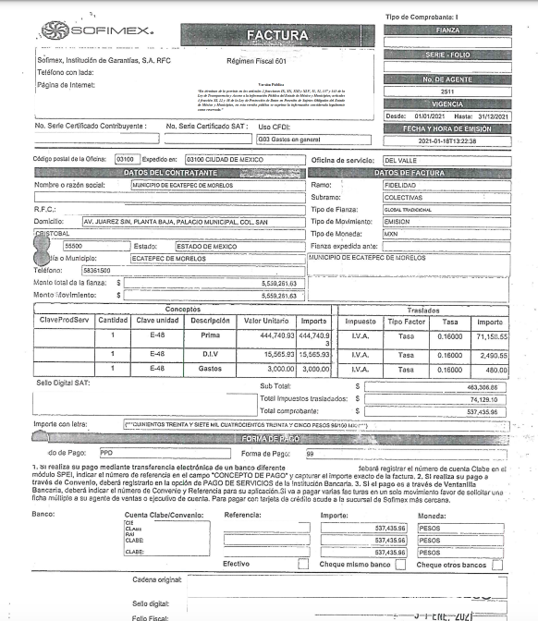
(…)
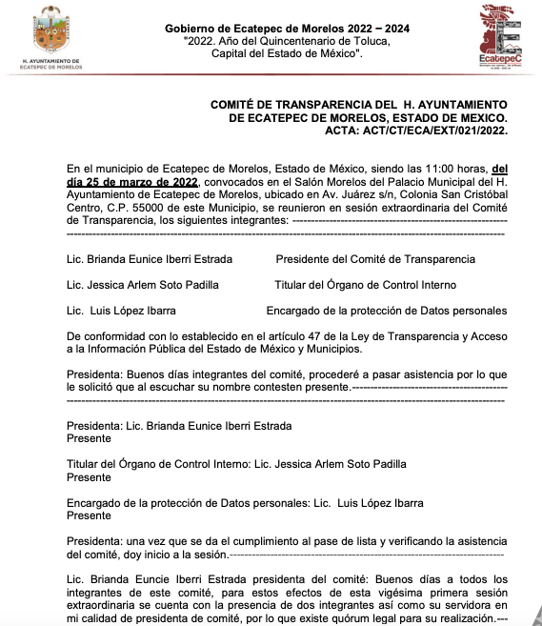
(…)

- No obstante, el Particular a través del recurso de revisión manifestó como acto impugnado, que el SUJETO OBLIGADO solo remitió información del año dos mil veintiuno sin entregar la relativa al año dos mil veintidós.

- En este sentido, se advierte que hay elementos entregados en respuesta por parte del SUJETO OBLIGADO sobre los cuales el Particular no se inconformó.

- En consecuencia, la parte de la respuesta que no fue impugnada debe declararse consentida, toda vez que al no realizar manifestaciones de inconformidad respecto de la respuesta proporcionada; no pueden producirse efectos jurídicos tendentes a revocar, confirmar o modificar el acto reclamado, ya que no realizó manifestación alguna al respecto.

- Sirve de sustento, la tesis jurisprudencial número VI.3o.C. J/60, publicada en el Semanario Judicial de la Federación y su Gaceta bajo el número de registro 176,608 que a la letra dice:

“ACTOS CONSENTIDOS. SON LOS QUE NO SE IMPUGNAN MEDIANTE EL RECURSO IDÓNEO. Debe reputarse como consentido el acto que no se impugnó por el medio establecido por la ley, ya que si se hizo uso de otro no previsto por ella o si se hace una simple manifestación de inconformidad, tales actuaciones no producen efectos jurídicos tendientes a revocar, confirmar o modificar el acto reclamado en amparo, lo que significa consentimiento del mismo por falta de impugnación eficaz.”

- De la interpretación del criterio antes citado, se advierte que cuando el Particular impugnó la respuesta del SUJETO OBLIGADO, no expresó razón o motivo de inconformidad en contra de todos los rubros solicitados, por tanto, estos deben declararse atendidos, pues se entiende que el Particular está conforme con la respuesta proporcionada por el SUJETO OBLIGADO, al no contravenir la misma.

- Ante ello, es importante traer a contexto la Tesis Jurisprudencial Número 3ª./J.7/91, Publicada en el Semanario Judicial de la Federación y su Gaceta bajo el número de registro 174,177, que establece lo siguiente:

“REVISIÓN EN AMPARO. LOS RESOLUTIVOS NO COMBATIDOS DEBEN DECLARARSE FIRMES. Cuando algún resolutivo de la sentencia impugnada afecta a la recurrente, y ésta no expresa agravio en contra de las consideraciones que le sirven de base, dicho resolutivo debe declararse firme. Esto es, en el caso referido, no obstante que la materia de la revisión comprende a todos los resolutivos que afectan a la recurrente, deben declararse firmes aquéllos en contra de los cuales no se formuló agravio y dicha declaración de firmeza debe reflejarse en la parte considerativa y en los resolutivos debe confirmarse la sentencia recurrida en la parte correspondiente.”

- Una vez hecha la precisión anterior, se advierte que conforme a la respuesta del SUJETO OBLIGADO este Instituto no se encuentra facultado para dudar de la veracidad de las respuestas emitidas por los Sujetos Obligados ni de la que ponen a disposición de los solicitantes; situación que se aleja de las atribuciones de este Órgano Garante que al momento que ponen a disposición ésta, la misma tiene el carácter oficial y se presume veraz, tan es así que la misma queda registrada en el SAIMEX.

- Sirve de apoyo a lo anterior por analogía, el criterio 31-10 emitido por el ahora Instituto Nacional de Transparencia, Acceso a la Información y Protección de Datos Personales, que a la letra dice:

El Instituto Federal de Acceso a la Información y Protección de Datos no cuenta con facultades para pronunciarse respecto de la veracidad de los documentos proporcionados por los sujetos obligados. El Instituto Federal de Acceso a la Información y Protección de Datos es un órgano de la Administración Pública Federal con autonomía operativa, presupuestaria y de decisión, encargado de promover y difundir el ejercicio del derecho de acceso a la información; resolver sobre la negativa de las solicitudes de acceso a la información; y proteger los datos personales en poder de las dependencias y entidades. Sin embargo, no está facultado para pronunciarse sobre la veracidad de la información proporcionada por las autoridades en respuesta a las solicitudes de información que les presentan los particulares, en virtud de que en los artículos 49 y 50 de la Ley Federal de Transparencia y Acceso a la Información Pública Gubernamental no se prevé una causal que permita al Instituto Federal de Acceso a la Información y Protección de Datos conocer, vía recurso revisión, al respecto.

- De la Plus Petitio

- Ahora bien, el Particular se inconformó por lo siguiente: “El documento corresponde al 2021, por lo que faltaría a gregar el 2022.” (Sic); lo cual se traduce como una plus petitio.

- Lo anterior, debido a que, el Particular requirió inicialmente información del “ejercicio inmediato anterior”; en este sentido, resulta conveniente precisar que la solicitud de información fue presentada siete (07) de marzo de dos mil veintidós, razón por la cual, el SUJETO OBLIGADO remitió información correspondiente al año dos mil veintiuno.

- Conforme a lo anterior, el sistema de medios de impugnación se centra en el análisis de los agravios o motivos de inconformidad, los que deben tener relación directa con el acto de autoridad que lo motiva. En materia de transparencia, los motivos de la inconformidad deben versar sobre la respuesta de información proporcionada por los sujetos obligados o la negativa de entrega de la misma, derivada de la solicitud de información pública. De este modo, en los motivos de inconformidad los recurrentes no pueden incluir situaciones novedosas o solicitudes de información nuevas de las que el Sujeto Obligado no tuvo la oportunidad de conocer y por consiguiente producir un posicionamiento.

- Es por ello, que la Ley de la materia contempla que en los casos en que a través del recurso de revisión se pretenda ampliar los requerimientos de información, la inconformidad relativa a estas situaciones novedosas no debe ser tomada en cuenta como parte de la Litis y debe ser desechada, tal y como lo establece el artículo 191 fracción V y VII.

“Artículo 191. El recurso será desechado por improcedente cuando:
(…)
V. Se impugne la veracidad de la información proporcionada;
(…)
VII. El recurrente amplíe su solicitud en el recurso de revisión, únicamente respecto de los nuevos contenidos.
(…)”

- Por lo anterior, resulta improcedente el referido motivo de inconformidad, ya que se aprecia que la ahora Recurrente se excede dentro de su inconformidad respecto a lo requerido originalmente en la solicitud de información, siendo el caso que pretende ampliar lo solicitado de origen, lo que hace que se surta lo que en la teoría jurídica se le denomina plus petitio.

- Sirve de apoyo el criterio 01/17 emitido por el Instituto Nacional de Transparencia, Acceso a la Información y Protección de Datos Personales que establece lo siguiente:

Es improcedente ampliar las solicitudes de acceso a información, a través de la interposición del recurso de revisión. En términos de los artículos 155, fracción VII de la Ley General de Transparencia y Acceso a la Información Pública, y 161, fracción VII de la Ley Federal de Transparencia y Acceso a la Información Pública, en aquellos casos en que los recurrentes, mediante su recurso de revisión, amplíen los alcances de la solicitud de información inicial, los nuevos contenidos no podrán constituir materia del procedimiento a sustanciarse por el Instituto Nacional de Transparencia, Acceso a la Información y Protección de Datos Personales; actualizándose la hipótesis de improcedencia respectiva.

Resoluciones:
RRA 0196/16. Secretaría de Agricultura, Ganadería, Desarrollo Rural, Pesca y Alimentación. 13 de julio de 2016. Por unanimidad. Comisionado Ponente Joel Salas Suárez.
RRA 0130/16. Comisión Nacional del Agua. 09 de agosto de 2016. Por unanimidad. Comisionado Ponente María Patricia Kurczyn Villalobos.
RRA 0342/16. Colegio de Bachilleres. 24 de agosto de 2016. Por unanimidad. Comisionada Ponente Ximena Puente de la Mora.

- Asimismo, sirve de apoyo a lo anterior por analogía, la Jurisprudencia No. 29 visible a foja 19 del Apéndice al Semanario Judicial de la Federación 1917-1995, Torno VI, Materia Común, Primera Parte, Tesis de la Suprema Corte de Justicia, que contiene:

AGRAVIOS EN LA REVISION. DEBEN ESTAR EN RELACION DIRECTA CON LOS FUNDAMENTOS Y CONSIDERACIONES DE LA SENTENCIA.- Los agravios deben estar en relación directa e inmediata con los fundamentos contenidos en la sentencia que se recurre, y forzosamente deben contener, no sólo la cita de las disposiciones legales que se estimen infringidas y su concepto, sino también la concordancia entre aquellas, este y las consideraciones que fundamenten esa propia sentencia, pues de adoptar lo contrario, resultaría la introducción de nuevas cuestiones en la revisión, que no constituyen su materia, toda vez que esta se limita al estudio integral del fallo que se combate, con vista de los motivos de inconformidad que plantean los recurrentes.

- Consecuentemente, en términos del artículo 191, fracción V, VII, de la Ley de Transparencia y Acceso a la Información Pública del Estado de México y Municipios, este Instituto determina el SOBRESEIMIENTO del presente recurso de revisión, por resultar improcedente, de acuerdo con el artículo 192 fracción IV de la misma Ley.

“Artículo 192. El recurso será sobreseído, en todo o en parte, cuando una vez admitido, se actualicen alguno de los siguientes supuestos:
(…)
IV. Admitido el recurso de revisión, aparezca alguna causal de improcedencia en los términos de la presente Ley;
(…)”

- Por lo anteriormente expuesto y fundado, este ÓRGANO GARANTE emite los siguientes:

R E S O L U T I V O S

PRIMERO. Se SOBRESEE por improcedente el recurso de revisión número 05193/INFOEM/IP/RR/2022, de conformidad con el 192, fracción IV, en relación con el artículo 191, fracción VII de la Ley de Transparencia y Acceso a la Información Pública del Estado de México y Municipios, en términos del Considerando TERCERO de la presente resolución.

SEGUNDO. REMÍTASE a través del Sistema de Acceso a la Información Mexiquense (SAIMEX), la presente resolución al Titular de la Unidad de Transparencia del SUJETO OBLIGADO.

TERCERO. Notifíquese al RECURRENTE la presente resolución, a través del Sistema de Acceso a la Información Mexiquense (SAIMEX).

CUARTO. Se hace del conocimiento de la RECURRENTE que, de conformidad con lo establecido en el artículo 196 de la Ley de Transparencia y Acceso a la Información Pública del Estado de México y Municipios, en caso de que considere que la resolución le cause algún perjuicio podrá impugnarla vía juicio de amparo en los términos de las leyes aplicables.

ASÍ LO RESUELVE, POR UNANIMIDAD DE VOTOS, EL PLENO DEL INSTITUTO DE TRANSPARENCIA, ACCESO A LA INFORMACIÓN PÚBLICA Y PROTECCIÓN DE DATOS PERSONALES DEL ESTADO DE MÉXICO Y MUNICIPIOS, CONFORMADO POR LOS COMISIONADOS JOSÉ MARTÍNEZ VILCHIS; MARÍA DEL ROSARIO MEJÍA AYALA; SHARON CRISTINA MORALES MARTÍNEZ; LUIS GUSTAVO PARRA NORIEGA Y GUADALUPE RAMÍREZ PEÑA, EN LA VEGÉSIMA SESIÓN ORDINARIA CELEBRADA EL TREINTA Y UNO (31) DE MAYO DE DOS MIL VEINTITRÉS, ANTE EL SECRETARIO TÉCNICO DEL PLENO ALEXIS TAPIA RAMÍREZ.

